公立大学法人愛媛県立医療技術大学
学 長 様

公立大学法人愛媛県立医療技術大学基金（ＥＰＵ愛顔（えがお）基金）への寄附を申し出ます。
寄 附 申 出 者 | ご住所 |  | 〒
ふりがな
氏名
 | 電話番号
 | メールアドレス
 | ＦＡＸ番号
寄附金額
公表について  希望の選択肢に  レ してください |  | 氏名 | ☐ 承諾します ☐ 承諾しません
 |  | 寄附金額 | ☐ 承諾します ☐ 承諾しません
特定の使途の希望がある場合、その使途
- いただきました住所、氏名等の情報につきましては、寄附金の手続きや寄附金に係るお知らせ以外には使用いたしません。
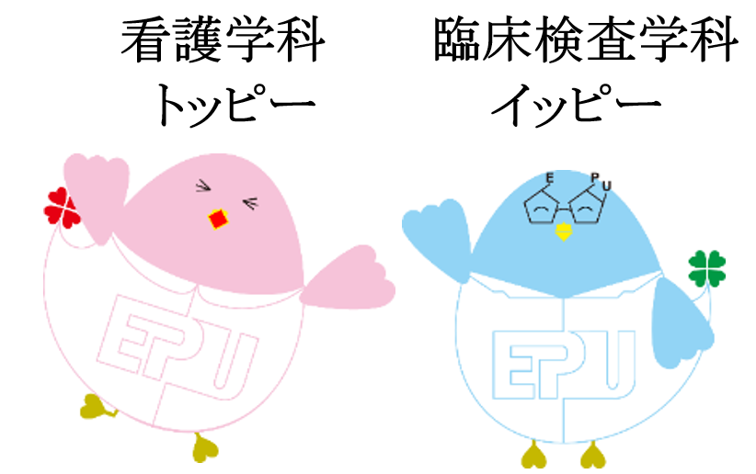
【 お問合せ先 】
〒７９１－２１０１ 公立大学法人愛媛県立医療技術大学
事務局 経営企画グループ
電話：０８９-９５８-２１１１ ＦＡＸ：０８９-９５８-２１７７
Ｅメール：iryodai@epu.ac.jp
こちらを入力して、Ｅメール添付またはＦＡＸでご送付ください。

